绝密★启用前
2011年普通高等学校招生全国统一考试（上海卷）
数学试卷(文史类)
（满分150分，考试时间120分钟）
考生注意
1.本场考试时间120分钟，试卷共4页，满分150分，答题纸共2页.
2.作答前，在答题纸正面填写姓名、准考证号，反面填写姓名，将核对后的条形码贴在答题纸指定位置.
3.所有作答务必填涂或书写在答题纸上与试卷题号对应的区域，不得错位.在试卷上作答一律不得分.
4.用2B铅笔作答选择题，用黑色字迹钢笔、水笔或圆珠笔作答非选择题.
一、填空题（56分）
1、若全集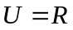，集合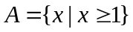，则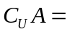 。
2、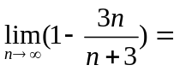 。
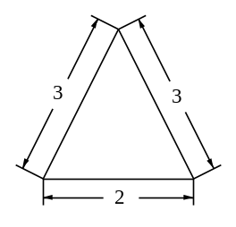
3、若函数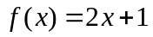的反函数为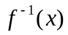，则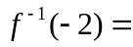  。
4、函数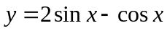的最大值为 。
5、若直线过点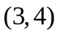，且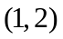是它的一个法向量，则的方程为 。
6、不等式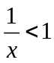的解为 。
7、若一个圆锥的主视图（如图所示）是边长为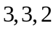的三角形，则该圆锥的侧面积是 。
8、在相距2千米的、两点处测量目标，若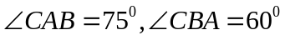，则、两点之间的距离是 千米。
9、若变量、满足条件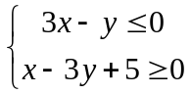，则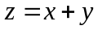的最大值为 。
10、课题组进行城市农空气质量调查，按地域把24个城市分成甲、乙、丙三组，对应城市数分别为、、。若用分层抽样抽取个城市，则丙组中应抽取的城市数为 。
11、行列式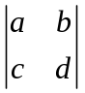（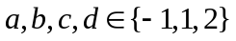）的所有可能值中，最大的是 。
12、在正三角形中，是上的点，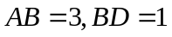，则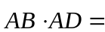 。
13、随机抽取9个同学中，至少有2个同学在同一月出生的概率是 （默认每月天数相同，结果精确到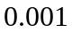）。
14、设是定义在上、以1为周期的函数，若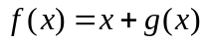在上的值域为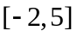，则在区间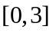上的值域为 。
二、选择题（20分）
15、下列函数中，既是偶函数，又是在区间上单调递减的函数为〖答〗（ ）
A 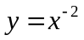 B 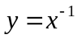 C  D 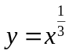
16、若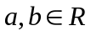，且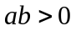，则下列不等式中，恒成立的是〖答〗（ ）
A 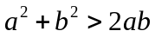 B 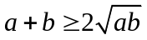 C 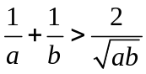 D 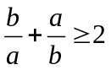
17、若三角方程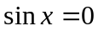与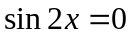的解集分别为和，则〖答〗（ ）
A 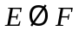 B 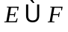 C 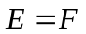 D 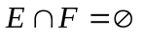
18、设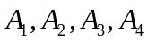是平面上给定的4个不同的点，则使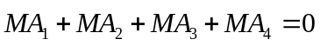成立的点的个数为〖答〗（ ）
A 0 B 1 C 2 D 4
三、解答题（74分）
19、（12分）已知复数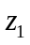满足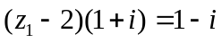（为虚数单位），复数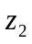的虚部为，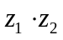是实数，求。

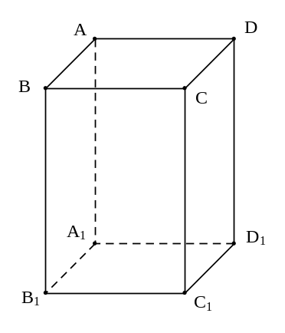
20、（14分）已知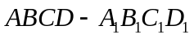是底面边长为1的正四棱柱，高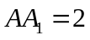。求：
⑴ 异面直线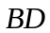与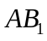所成的角的大小（结果用反三角函数表示）；
⑵ 四面体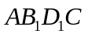的体积。

21、（14分）已知函数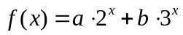，其中常数满足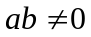。
⑴ 若，判断函数的单调性；[from:www.xk100.com]
⑵ 若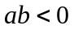，求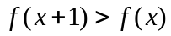时折取值范围。

22、（16分）已知椭圆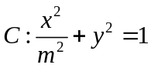（常数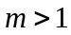），点是上的动点，是右顶点，定点的坐标为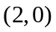。
⑴ 若与重合，求的焦点坐标；
⑵ 若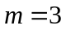，求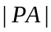的最大值与最小值；
⑶ 若的最小值为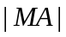，求的取值范围。

23、（18分）已知数列和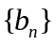的通项公式分别为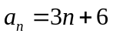，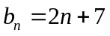（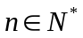），将集合
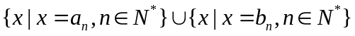中的元素从小到大依次排列，构成数列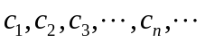。
⑴ 求三个最小的数，使它们既是数列中的项，又是数列中的项；
⑵ 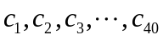中有多少项不是数列中的项？说明理由；{出自:中国§学考§频道X§K§100§.COM}
⑶ 求数列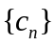的前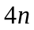项和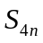（）。

2011年上海高考数学试题（文科）答案
一、填空题
1、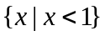；2、；3、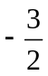；4、；5、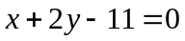；6、或；7、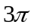；
8、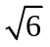；9、；10、；11、；12、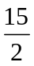；13、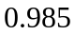；14、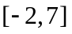。
二、选择题
15、；16、；17、；18、。
三、解答题
19、解： 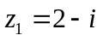………………（4分）
设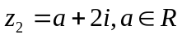，则，………………（12分）
∵ 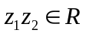，∴ 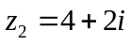 ………………（12分）
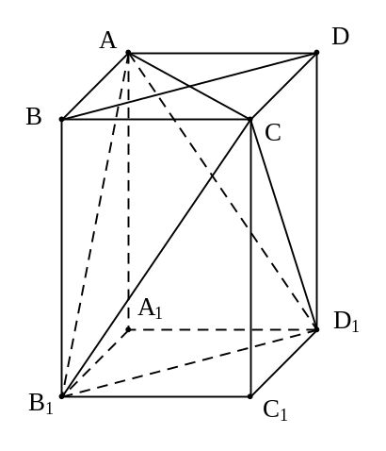
20、解：⑴ 连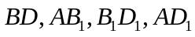，∵ 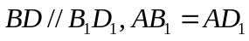，
∴ 异面直线与所成角为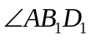，记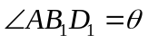，
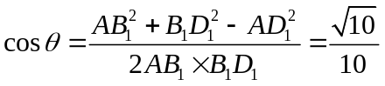
∴ 异面直线与所成角为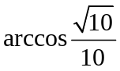。
⑵ 连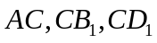，则所求四面体的体积
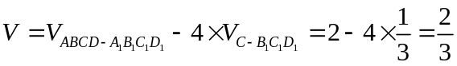。
21、解：⑴ 当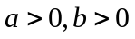时，任意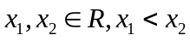，则
∵ 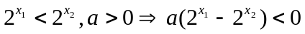，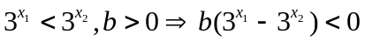，
∴ 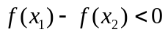，函数在上是增函数。
当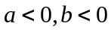时，同理，函数在上是减函数。
⑵ 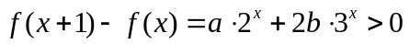
当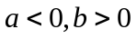时，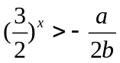，则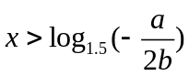；
当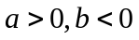时，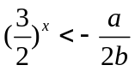，则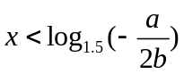。

22、解：⑴ 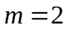，椭圆方程为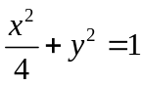，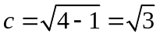
∴ 左、右焦点坐标为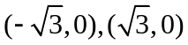。
⑵ ，椭圆方程为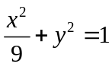，设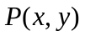，则
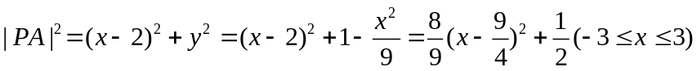[来
∴ 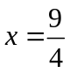时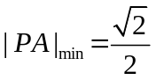； 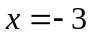时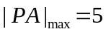。
⑶ 设动点，则
∵ 当时，取最小值，且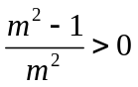，∴ 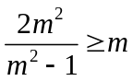且
解得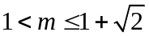。

23、解：⑴ 三项分别为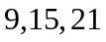。
⑵ 分别为
⑶ 


